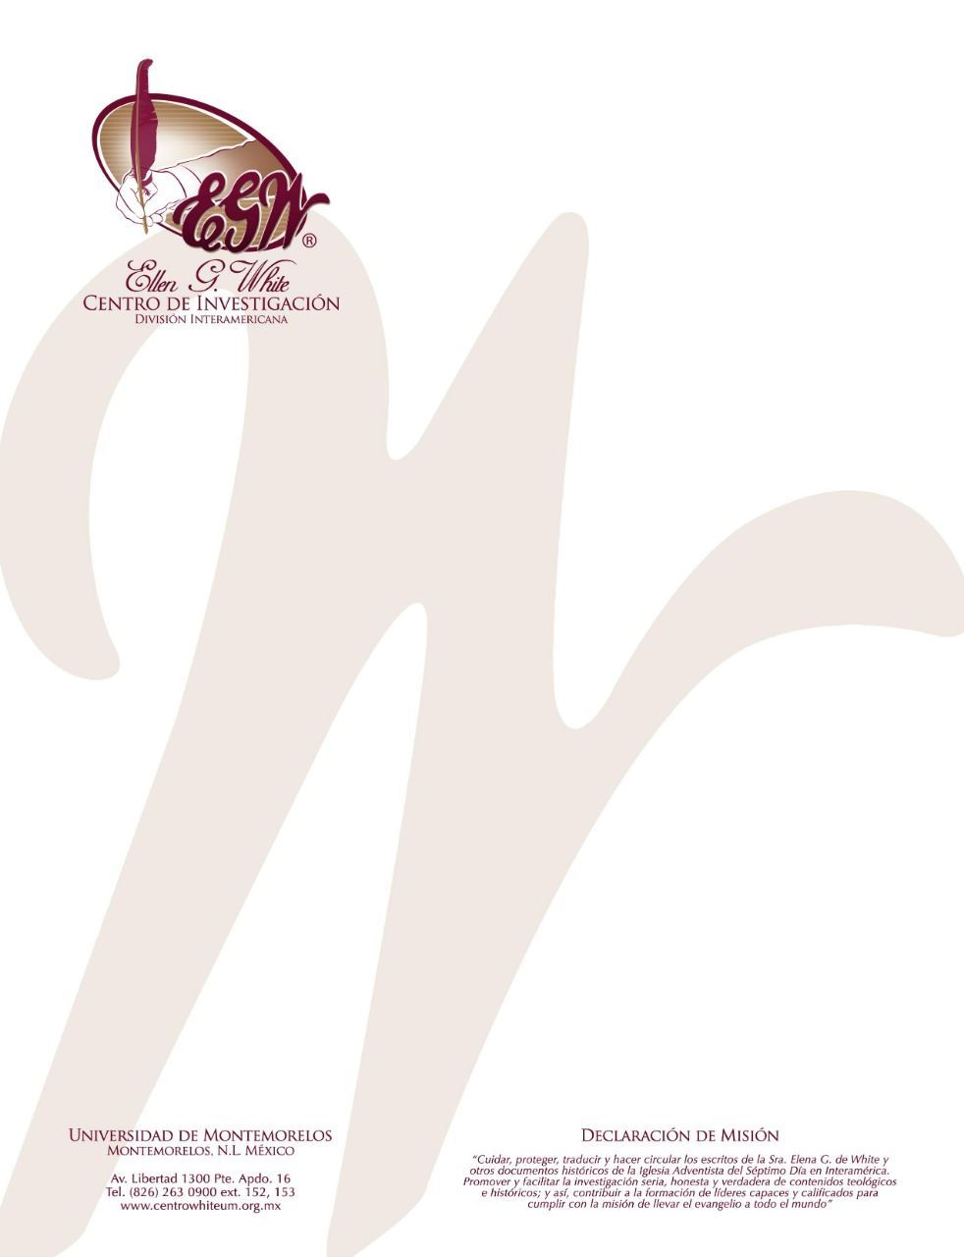

Pregunta 37
(101 Preguntas acerca de Ellen White y sus Escritos, por William Fagal, págs. 93-94)

¿Cómo pudo Ellen White aprobar lo que la Biblia condena?

Soy un Adventista del Séptimo Día, y por más de treinta años, he disfrutado de los escritos de la Sra. White. Los he tenido en alta estima como si fuesen del Señor. Pero recientemente, he entrado en crisis con mi fe. Según Jeremías 10:1-5, se nos dice que “no aprendamos el camino de las naciones” (RV60), al traer pinos en nuestras casas y “adornarlos” con oro y plata. Pero la Sra. White nos dice que Dios se complace cuando traemos un árbol a nuestra iglesia y ponemos en sus ramas donaciones de dinero para Dios. Nunca he encontrado que la Sra. White haya estado en oposición con la Palabra de Dios antes. Dios se enojó con los israelitas cuando, después de crear el becerro de oro, proclamaron, “Hagamos un banquete en honor al Señor” ¿Desde cuándo nosotros, como hijos de Dios, le ofrecemos banquetes paganos?

Creo que debemos preguntarnos seriamente si Jeremías estaba describiendo un árbol de Navidad o algo parecido en el pasaje que citó. Primero, note que, aunque usted ha identificado la madera traída dentro de la casa como un pino, el texto bíblico no lo hace. Se refiere meramente a un árbol.
Segundo, ¿Qué se hace con el árbol? ¿Se cuelga oro y plata de sus ramas? La Reina Valera Revisión de 1960 (RV60)—una traducción conservativa y muy literal—presenta el versículo 3 de esta manera: “Porque las costumbres de los pueblos son vanidad; porque leño del bosque cortaron, obra de artífice con buril”. No se necesita de un artífice para cortar un árbol. Aun yo puedo hacer eso. ¿Por qué un artífice?
Creo que la razón es que después de derrumbar el árbol, el artífice lo tallaba en un ídolo, el cual las personas lo adornaban con oro y plata. Este ídolo tallado—no solo un árbol cortado—requería la obra de un artífice. El versículo 5 lo presenta evidentemente. Una vez más citaré la RV60:

Derechos están como palmera,
Y no hablan;
Son llevados,
Porque no pueden andar.
No tengáis temor de ellos,
Porque no pueden hacer mal,
Ni para hacer bien tienen poder.

Esto está describiendo a una imagen, la representación de un dios, y lo compara con una palmera, algo del cual no deberíamos tener miedo. Isaías 44:9-17 presenta una imagen paralela, pero con más detalle.

A pesar de las similitudes superficiales, Jeremías 10 no describe un árbol de Navidad. He visto personas en iglesias católicas postrarse delante de imágenes y delante del altar como un acto de respeto y adoración. Pero nunca he visto a nadie ofrecer tal homenaje a un árbol de Navidad, y probablemente usted tampoco. Así que tener un árbol de Navidad en la iglesia no es un asunto de falsa adoración. La Sra. White, a quien considera como profeta de Dios, también reconoció que no se trataba de un asunto de falsa adoración. ¿No deberíamos de aceptar sus escritos cuando armonizan con el significado real de la Escritura, como creo que lo hacen en esta ocasión?

